**MATERIA: ECONOMIA POLITICA**

**CURSO: 5°C SOCIALES**

**PROFESORA: LAMBOLEY ANA ALICIA**

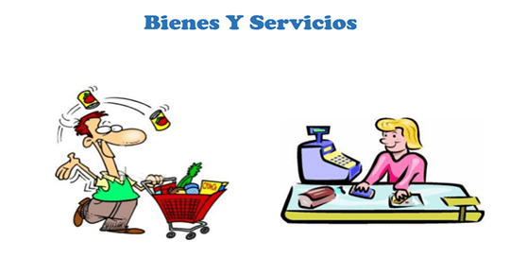

Los BIENES son aquellos objetos (materiales e inmateriales) que existen en cantidad limitada y satisfacen, directa o indirectamente, las necesidades de los seres humanos.

Se llama SERVICIOS a toda actividad que una persona realiza en beneficio de otras personas.

Los PRECIOS son el valor pecuniario (dinero) que se estima de una cosa.

ACTIVIDAD: TRABAJEMOS CON LA INFORMACIÓN

-Luego de leer los conceptos dados a modo de repaso, vamos a trabajar con esta información:

1- Supongan que disponen de 500 pesos para sus gastos.

- ¿Cómo los distribuirían entre distintos gastos de forma tal que los 500 pesos les den la máxima

utilidad posible?

- ¿Los gastarían en una sola cosa o en varias?

-¿Consideran que tienen una cantidad de tiempo limitada para realizar la forma de distribuir los

Gastos? Justifiquen

2- Teniendo en cuenta la situación actual de los trabajadores y de la economía, el aumento continúo del dólar, los servicios y los precios:

a- Realicen una entrevista a la persona que hace las compras en su casa. Averigüen que criterios tiene en cuenta para asignar el dinero a los diferentes usos.

3- Realicen una visita a la verdulería o carnicería más cercana a sus hogares y entrevisten al ´propietario para obtener información sobre como toma sus decisiones, algunas de las preguntas

podrían ser:

¿Qué productos demandan más los consumidores?

¿Qué decisión toman cuando observan que algún producto no tiene demanda?

¿Tienen alguna forma de estimular la demanda de la gente?

¿Qué influencia tiene la situación económica actual en las ventas?¿ Influye el precio en la demanda de

los consumidores?

¿Hay otros comercios similares en el barrio? ¿Cómo influye la competencia?

4- Escriban un informe con la información obtenida y traten de explicarla utilizando los conceptos dados.

**MATEMÁTICA. Prof. Vescovo Jésica**

**Modo de contacto: aula virtual classroom, mensseger: Jésica Belén vescovo o**

**mail:** [**vescovojb@hotmail.com**](mailto:vescovojb@hotmail.com)

**Continuidad Pedagógica**

**Tema: Función Exponencial**

**12/9/18**

**Ejemplo:**

**1) Completen la tabla de valores y grafiquen:**

|  |  |
| --- | --- |
| **X** | **Y= 2x** |
| 0 | 20 = 1 |
| 1 | 21 = 2 |
| 2 | 22 = 4 |
| 3 | 23 = 8 |
| -1 | 2-1 = 1/2 |
| -2 | 2-2 = 1/4 |
| -3 | 2-3 = 1/8 |

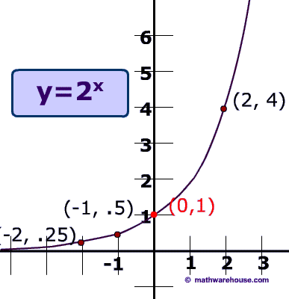

A las expresiones del tipo y = f(x) = k . ax se las llama FUNCIÓN EXPONENCIAL.

Condiciones: k y a E R; k = 0; a > 0; a = 1

**Actividad:**

1. **Graficar las siguientes funciones: (como el ejemplo)**
2. y = (1/2) x

b) y = 4x

c) Observar el valor que toma la variable ”a” de la expresión exponencial tanto en el ejemplo como en las actividades, anotarlo.

d) Indicar si las funciones son crecientes o decrecientes.

**Se puede concluir que:**

**Si a > 1 la gráfica es creciente**

**Si 0 < a < 1 la gráfica es decreciente**

**K indica el valor donde la curva de la función corta al eje de ordenada, es decir al eje y.**

**2) Realizar una tabla de valores y graficar la siguiente función: y = – 4x**

a) indicar el valor de K

b) indicar el valor de la base

c) se trata de una curva creciente o decreciente?

**3) Graficar en un mismo sistema de ejes cartesianos:**

a) F(x) = 2 . 3x

b) G(x) = 2 . 3x + 1

c) H(x) = 2 . 3x - 1

d) J(x) = 2 . 3x + 1

e) K(x) = 2 . 3x – 1

d) Observar detenidamente los desplazamientos de la función. Realizar anotaciones de lo observado.

GEOGRAFÍA PROF. MARTINS CASAÑ DANIEL

2 Actividad de contingencia

Argentina - Apropiación de semillas: soberanía alimentaria y tecnológica en riesgo

￼

Las semillas son el primer eslabón de cualquier cadena agroalimentaria. De su posesión, producción y comercio, depende la soberanía alimentaria y el desarrollo agropecuario de un país. Quien controla las semillas, controla la cadena productiva y por lo tanto, la disponibilidad de alimentos. Actualmente el mercado de semillas comerciales es uno de los más concentrados y está controlado por un puñado de empresas transnacionales: si las megafusiones corporativas que actualmente se están negociando prosperan, solamente cuatro mega empresas monopolizarán más del 60% del mercado comercial de semillas a nivel mundial.

￼

Por Tamara Perelmuter

En articulación con las transformaciones técnicas de las semillas, se produjeron mecanismos jurídicos que acompañaron los cambios en las formas de apropiación de las mismas: leyes de semillas, que exigen el obligatorio registro y certificación; contratos que realizan las empresas de manera asimétrica con los productores; y sobre todo, legislaciones de propiedad intelectual.

Todo avance de la lógica de apropiación y eliminación de los derechos de los agricultores a la resiembra de su cosecha, aún con excepciones de los pequeños y medianos productores, es un retroceso en derechos adquiridos y pone en riesgo la base fundamental de nuestra Soberanía Alimentaria. Por lo tanto, sería urgente y necesario avanzar en políticas de transición hacia otro modelo agroalimentario basado por un lado en la agroecología, que ponga el eje en la producción de alimentos sanos y culturalmente apropiados. Por otro lado en en el cuidado de la biodiversidad y el resto de los recursos naturales, que son, antes que nada, bienes comunes de toda la humanidad.

Consignas:

1 - ¿Por qué es importante tener el control de las semillas?

2 - ¿Qué aparecieron junto a las transformaciones técnicas de semillas?

3 - ¿Por qué es un retroceso de la soberanía alimentaria?

4 - ¿Qué opinas?

**----------------------------------------------------------------**

**Comunicación Cultura y Sociedad   
Profesora: Lic. Silvina Berruete   
Trabajo práctico. Discriminación, racismo, estereotipos y prejuicios.   
Consignas:  
1. Definir y ejemplificar los conceptos: discriminación, racismo, estereotipos y prejuicios.   
2. Buscar en diarios, revistas y/o Internet, dos ejemplos de propagandas gráficas en los que puedas identificar uno o algunos de los conceptos trabajados. Explicarlos.  
----------------------------------------------------------------**